Unordered List

# Program 1:

<html>

<head>

    <title>work2</title>

</head>

<body>

    <h1>UNORDERED LIST</h1>

    <ul type="circle">

        <li>APPLE</li>

        <li>ORANGE</li>

        <li>GRAPES</li>

    </ul>

    <ul type="square">

        <li>APPLE</li>

        <li>ORANGE</li>

        <li>GRAPES</li>

    </ul>

    <ul type="disc">

        <li>APPLE</li>

        <li>ORANGE</li>

        <li>GRAPES</li>

    </ul>

</body>

</html>

# OutPut :

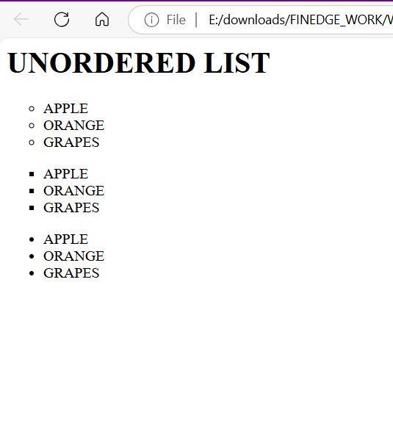

# Program 2 :

<html>

<head>

    <title>work4</title>

</head>

<body>

    <h1>UNORDERED LIST</h1>

    <ul type="circle">

        <li><img src="https://encrypted-tbn0.gstatic.com/images?q=tbn:ANd9GcQDBJs8O8bT9rxdPm0UUvM7FUjfudubqU4a3A&s" height="100px" width="100px"></li>

        <li><img src="https://encrypted-tbn0.gstatic.com/images?q=tbn:ANd9GcQo8G3tLIWUDKqA_KPah80Zz0N_lIZQ5Mb3ww&s" height="100px" width="100px"></li>

    </ul>

    <ul type="square">

        <li><img src="https://encrypted-tbn0.gstatic.com/images?q=tbn:ANd9GcQDBJs8O8bT9rxdPm0UUvM7FUjfudubqU4a3A&s" height="100px" width="100px"></li>

        <li><img src="https://encrypted-tbn0.gstatic.com/images?q=tbn:ANd9GcQo8G3tLIWUDKqA_KPah80Zz0N_lIZQ5Mb3ww&s" height="100px" width="100px"></li>

    </ul>

    <ul type="disc">

        <li><img src="https://encrypted-tbn0.gstatic.com/images?q=tbn:ANd9GcQDBJs8O8bT9rxdPm0UUvM7FUjfudubqU4a3A&s" height="100px" width="100px"></li>

        <li><img src="https://encrypted-tbn0.gstatic.com/images?q=tbn:ANd9GcQo8G3tLIWUDKqA_KPah80Zz0N_lIZQ5Mb3ww&s" height="100px" width="100px"></li>

    </ul>

</body>

</html>

# OutPut :

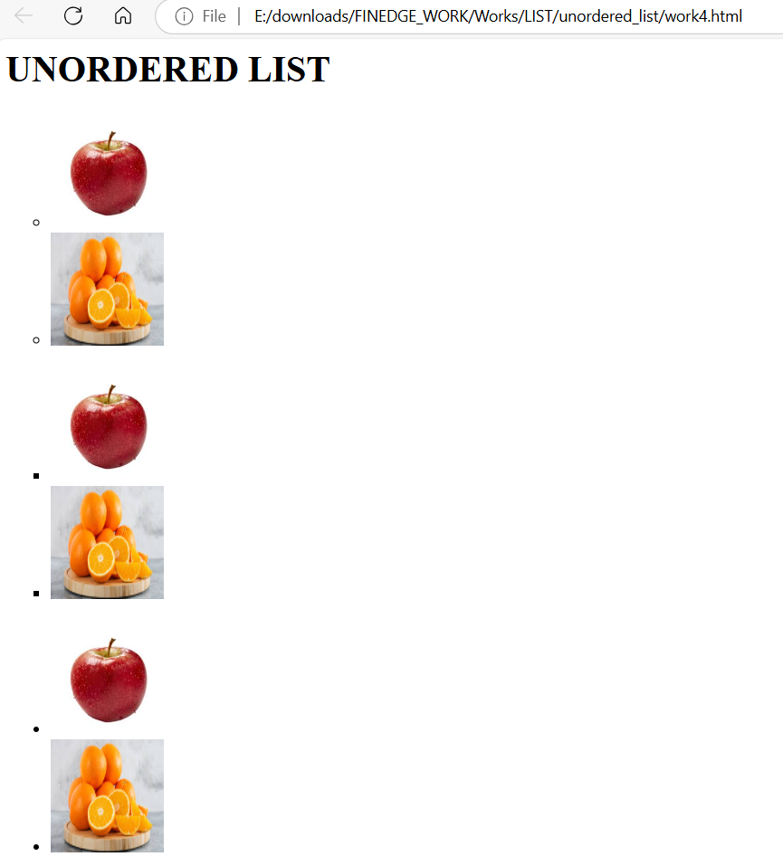

# Program 3 :

<html>

<head>

    <title>work5</title>

</head>

<body>

    <h1>ITEMS</h1>

    <ol type="1">

        <li>VEGETABLES</li>

        <ol type="A">

            <li>CARROT</li>

            <li>TOMATO</li>

            <li>BRINJAL</li>

        </ol>

        <li>FRUITS</li>

        <ol type="i">

            <li>APPLE</li>

            <li>ORANGE</li>

            <li>GRAPES</li>

        </ol>

    </ol>

    </body>

    </html>

# OutPut :

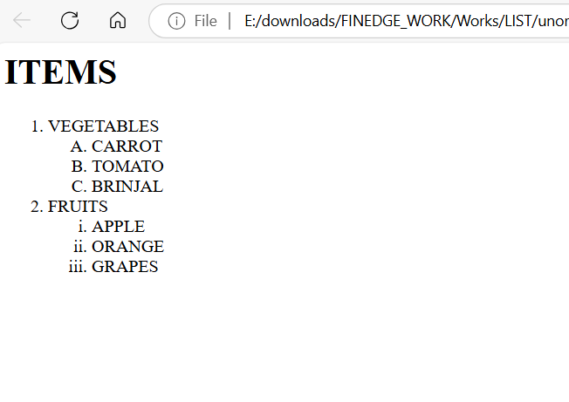

# Program 4 :

<html>

<head>

    <title>work6</title>

</head>

<body>

    <h1>ITEMS</h1>

    <ul type="circle">

        <li>VEGETABLES</li>

        <ul type="square">

            <li>CARROT</li>

            <li>TOMATO</li>

            <li>BRINJAL</li>

        </ul>

        <li>FRUITS</li>

        <ul type="disc">

            <li>APPLE</li>

            <li>ORANGE</li>

            <li>GRAPES</li>

        </ul>

    </ul>

    </body>

    </html>

# OutPut :

